電通二甲微處理器實驗 實驗結報

實驗名稱 | Lab01
組別 |  | 組員 | 陳詩元

- 實驗目的
使用Tinkercad模擬Arduino UNO電路及程式
繪製電路圖
觀察Arduino之輸出
學習將程式碼及實驗報告上傳至Github
- 實驗步驟
- 啟動Arduino IDE,載入Blink程式碼
- 至www.tinkercad.com註冊帳號，啟動Arduino模擬器
- 接上LED電路
- 修改程式，將LED輸出改為PIN 9
- 觀察LED之閃爍間隔
- 修改程式，使LED間隔分別增加為2倍及1/2倍，重新量測並截圖
- 畫出電路圖
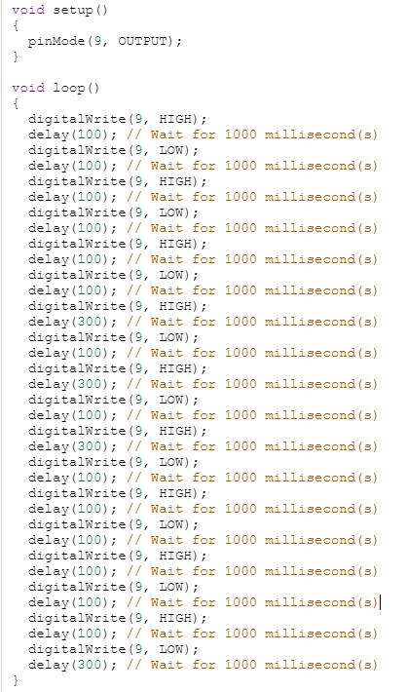
- 程式碼
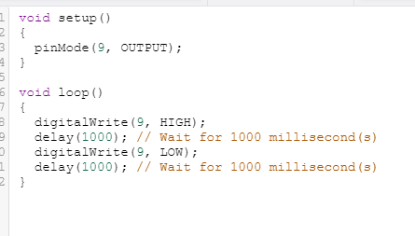
- 實驗結果及分析
順利完成
- 心得討論
經過這一次的實驗之後，讓我又接觸了新的軟體，又開闊了我自己的知識。
- 修正電路圖

- 修正程式碼

